Дата размещения – 31.05.2024

Дата истечения срока проведения независимой антикоррупционной экспертизы (не менее 5 рабочих дней с даты размещения) – 07.06.2024

Почтовый адрес для направления результатов независимой антикоррупционной экспертизы - 420012, г.Казань, ул.Груздева, д.5

e-mail – Danila.Politov@tatar.ru

На имя начальника отдела проектов планировок МКУ "Управление архитектуры и градостроительства

ИК МО г.Казани" Д.С.Политова
Проект постановления Исполнительного комитета г.Казани

О внесении изменений в проект планировки территории «Экорайон»,
утвержденный постановлением Исполнительного комитета
г.Казани от 20.10.2022 № 3561

В целях обеспечения территории градостроительной документацией, в соответствии со статьями 42, 45 и 46 Градостроительного кодекса Российской Федерации, согласно постановлениям Правительства Российской Федерации от 02.04.2022 №575, Кабинета Министров Республики Татарстан от 17.01.2024 №14, Исполнительного комитета г.Казани от 22.05.2024 №2130, постановляю:
1. Внести изменения в проект планировки территории «Экорайон», утвержденный постановлением Исполнительного комитета г.Казани от 20.10.2022 №3561, путем утверждения отдельных частей проекта планировки территории согласно приложению к настоящему постановлению.
2. Опубликовать настоящее постановление в сетевом издании «Муниципальные правовые акты и иная официальная информация» (www.docskzn.ru) и разместить его на официальном портале органов местного самоуправления города Казани (www.kzn.ru) и на официальном портале правовой информации Республики Татарстан (www.pravo.tatarstan.ru).
3. Установить, что настоящее постановление вступает в силу после официального опубликования в сетевом издании «Муниципальные правовые акты и иная официальная информация» (www.docskzn.ru).
4. Контроль за выполнением настоящего постановления возложить на первого заместителя Руководителя Исполнительного комитета г.Казани А.Р.Нигматзянова.

________________________
Приложение
к постановлению
Исполнительного комитета
г.Казани
от ___________ № ____________

Изменения, вносимые в проект планировки территории «Экорайон»,
утвержденный постановлением Исполнительного комитета г.Казани от 20.10.2022 № 3561 (в границах квартала 1)

- Фрагмент Чертежа проекта планировки территории с указанием красных линий, границ существующих и планируемых элементов планировочной структуры, границ зон планируемого размещения объектов капитального строительства изложить в редакции согласно приложению к настоящим изменениям;
- В разделе III «Положения о характеристиках планируемого развития территории, о характеристиках объектов капитального строительства жилого, общественно-делового и иного назначения и необходимых для функционирования таких объектов и обеспечения жизнедеятельности граждан объектов коммунальной, транспортной, социальной инфраструктур»:
  - пункт 1 дополнить абзацами следующего содержания:
«На территории планируется многоквартирная жилая застройка со встроенно-пристроенными нежилыми помещениями и объектами обслуживания, необходимые для ее функционирования.
Планируемые объекты капитального строительства – объекты социальной инфраструктуры, улично-дорожная сеть, инженерные объекты – являются объектами местного значения, а также регионального значения (зона размещения объектов здравоохранения). Размещение объектов федерального значения проектом не предусмотрены»;
  - в пункте 2 в таблице 1:
    - в строке 2 цифры «28,18» заменить цифрами «112,72»;
    - в строке 4 цифры «1518» заменить цифрами «3062»;
    - в строке 6 цифры «22,9» заменить цифрами «23,64»;
    - в строке 7 цифры «5,8» заменить цифрами «18,3»;
    - дополнить стройкой 9 в следующей редакции:
«9 | Площадь встроенно-пристроенных помещений нежилого назначения | Кв.м | 9 408»
  - пункт 2 дополнить таблицей 1 (1) следующего содержания:
«Таблица 1 (1)
Характеристика застройки территории квартала №1
№ | Наименования зон планируемого  размещения объектов капитального строительства | Площадь, га | Баланс, % | Коды
1 | Зона планируемого размещения многоэтажной жилой застройки | 23,64 | 70,61 | 2.5, 2.6, 2.7.1, 3.1.1, 3.2.3, 3.3, 4.4, 4.5, 4.6, 4.9.2, 5.1.3
2 | Зона планируемого размещения образовательных организаций | 4,14 | 12,37 | 3.5.1, 3.6.1,  5.1.3
3 | Зона планируемого размещения общественно-делового назначения | 0,76 | 2,27 | 2.7.1, 3.1.1, 3.5.1, 3.6.1, 5.1.2, 5.1.3
4 | Зона планируемого размещения объектов инженерной инфраструктуры | 0,90 | 2,69 | 3.1.1, 4.9.2
5 | Зона размещения объектов культурно-досугового назначения | 0,11 | 0,33 | 3.6.1
6 | Зона размещения индивидуальной и блокированной жилой застройки | 3,93 | 11,73 | 2.1, 2.3

  - пункт 3 перед таблицей 2 дополнить таблицей 1 (2) следующего содержания:
«Таблица 1 (2)
Потребность в емкости объектов социальной инфраструктуры квартала 1
н.у | Зона многоквартирной жилой застройки | Единица измерения | Значение
Потребность в местах в дошкольных образовательных организациях |  | мест | 363
Потребность в местах в общеобразовательных организациях |  | мест | 767
Потребность в числе посещений в смену в амбулаторно-поликлинических учреждениях для взрослого населения |  | посещений в смену | 81
Потребность в числе посещений в смену в амбулаторно-поликлинических учреждениях для детского населения |  | посещений в смену | 27

  - пункт 3 дополнить абзацем следующего содержания:
«Предельные параметры разрешенного строительства, реконструкции объектов капитального строительства в зоне планируемого размещения объектов капитального строительства многоэтажной жилой застройки на территории квартала 1:
- минимальные отступы от границ земельных участков не устанавливаются (равны нулю);
- максимальный и минимальный проценты использования первого этажа под общественно-деловую функцию: минимальный – 0%, максимальный – 100% (при условии соблюдения требований по обеспечению жителей местами общего пользования и санитарных норм к жилым помещениям). В связи с этим в многоквартирных домах, независимо от расположения фасадов (выходящие/не выходящие) на территории общего пользования, выделенные красными линиями либо линиями регулирования застройки, возможно использование полностью первого этажа как под общественно-деловую функцию, так и под жилую функцию, либо совмещение обеих функций в любом (от 0 до 100 %) процентном соотношении (определяется на следующих стадиях проектирования)»;
  - пункт 4 изложить в следующей редакции:
«Согласно разработанному проекту планировки будут выполнены следующие мероприятия по развитию транспортной инфраструктуры:
- строительство улиц районного и местного значения общей протяженностью 38,68 км;
- организация парковок при жилой застройке на 7045 машино-мест.
Парковки автомобилей для жилой застройки (гостевые и постоянного хранения) размещены на поверхности земельных участков, и/или во встроенных, и/или подземных, и/или в/на стилобате, и/или отдельно стоящих паркингах (в том числе расположенных на отдельном земельном участке в пределах пешеходной доступности не более 500 м), для объектов общественно-административного, административно-делового и социального значения – при соответствующих объектах. Способ и место размещения (открытые парковки, и/или надземные паркинги, и/или подземные паркинги, и/или гаражно-стояночные объекты, и/или в/на стилобате) определяется на следующих стадиях проектирования.
Улично-дорожная сеть запроектирована на полное развитие жилого района.
Размер поперечных профилей улиц учитывает все мероприятия по развитию инженерных сетей и благоустройству территории.
Строительство автомобильных дорог будет осуществляться по очередям.
На начальном этапе освоения территории жилого района предполагается строительство улиц с понижением ранее запланированной категории в связи с отсутствием полной нагрузки на улично-дорожную сеть.
Для строительства улиц с понижением ранее запланированной категории будет необходима разработка проектов планировки линейных объектов»;
Таблица 3
Потребность в местах хранения и стоянки транспортных средств квартала №1 и месте планируемого их размещения
н.у | Зона многоквартирной жилой застройки | Единица измерения | Значение
потребность в количестве машино-мест постоянного хранения транспортных средств жителей жилых домов |  | мест | 1680
потребность в количестве гостевых парковочных мест для жилых домов |  | мест | 240
потребность в количестве машино-мест для работников и посетителей встроенных, пристроенных и встроенно-пристроенных помещений многоквартирных домов |  | мест | 118
потребность в количестве машино-мест на приобъектных стоянках |  | мест | 56
минимальное количество машино-мест, подлежащих к размещению в границах зон размещения объектов капитального строительства |  | мест | 2094
иное размещение машино-мест с указанием количества машино-мест |  | мест | 0

  - в пункте 5.1:
    - слова «ПС 110/35/10кВ» заменить словами «новая ПС 110/35/10кВ "Экорайон"»;
    - слова «20 комплектов» заменить словами «22 комплекта»;
  - дополнить пунктом 6 следующего содержания:
«6. Перечень земельных участков (частей земельных участков), в отношении которых планируется изъятие и (или) резервирование для государственных или муниципальных нужд
Перечень земельных участков (частей земельных участков), в отношении которых планируется изъятие и (или) резервирование для государственных или муниципальных нужд квартала 1 будет подготовлен при внесении изменений в ППТ для всей территории.
Схема земельных участков (частей земельных участков), в отношении которых планируется изъятие и (или) резервирование для государственных или муниципальных нужд квартала 1 будет подготовлена при внесении изменений в ППТ для всей территории»;
- Раздел IV «Положение об очередности планируемого развития территории» изложить в следующей редакции:
«Освоение территории возможно после приведения градостроительного регламента территории в соответствие с планируемым использованием.
Перед началом освоения территории необходимо провести мероприятия по очистке и обезвреживанию территории от взрывоопасных предметов с последующим обеззараживанием (при необходимости) и рекультивацией.
В проекте планировки выделены следующие этапы:
  - 1-й этап. Включает в себя строительство головных инженерных сооружений и подводящих инженерных сетей:
- строительство ПС 110/35/10кВ с прокладкой питающих кабельных линий напряжением 110кВ (КЛ-110кВ) и резервных кабельных линий напряжением 35кВ;
- строительство 4 КНС и напорной канализации;
- строительство подводящего водопровода с ВНС и кольцевой сети водопровода;
- строительство очистных сооружений ливневой канализации и напорного коллектора;
- прокладка газопровода высокого давления I категории от газопровода высокого давления I категории Ду 700 мм по ул.Тэцевская с установкой ГРП и закольцовкой с газопроводом высокого давления II категории Ду 300 мм по ул.Аракчинское Шоссе.
Протяженность трассы газопровода высокого давления I категории (P≤1,2МПа) Ду-400мм составляет ≈5,1 км. Прокладка газопровода высокого давления предусматривается подземная по территориям, свободным от застройки.
На вводе газопровода на территорию проектируемого района застройки «Экорайон» предусматривается установка ГРП для снижения давления до высокого II категории 0,6 МПа для закольцовки с газопроводом Ду 300 мм по ул.Аракчинское Шоссе и газоснабжения котельных застройки «Экорайон» согласно письму о технической возможности ООО «Газпром трансгаз Казань».
На первых этапах освоения территории не исключена возможность поэтапного (или альтернативного) подключения планируемых объектов к инженерной инфраструктуре при наличии соответствующих технических возможностей и дополнительных технических условий.
Жилищное строительство многоквартирной жилой застройки с объектами, необходимыми для ее функционирования (квартал 1), в том числе строительство внутриквартальных инженерных объектов и сетей.
На начальном этапе освоения территории квартала 1 для обеспечения застройки предусмотрено проектирование и строительство улично-дорожной сети (Улица 2 на участке от Улицы 12 до Улицы 4).
На территории квартала 1 водопроводный узел отображен в соответствии с Генеральным планом г.Казани, в западной части ППТ (до момента реализации мероприятий по водопроводному узлу, территория может использована под автостоянку). Транспортировку и подачу воды потребителям ППТ «Экорайон» отображенный водопроводный узел не предусматривает.
  - 2-й этап включает:
- проектирование и строительство улицы районного значения – Улицы 1;
- проведение в кварталах индивидуальной жилой застройки межевания участков под объекты социальной инфраструктуры (детских дошкольных учреждений) с последующей передачей их в муниципальную собственность;
  - 3-й этап включает в себя жилищное строительство в кварталах 2, 3, 4, 5, 6, 15 многоквартирной жилой застройки с объектами инфраструктуры и в кварталах 6, 7, 8, 9, 10, 11, 12, 13, 14 индивидуальной жилой застройки с объектами инфраструктуры.
Освоение территорий кварталов может осуществляться одновременно в нескольких кварталах.
Перед началом освоения территории квартала застройщик разрабатывает и согласовывает с Управлением архитектуры и градостроительства Исполнительного комитета г.Казани эскиз застройки территории. Перед разработкой эскизных проектов необходимо провести подревесную съемку. Проектирование требуется вести с учетом максимального сохранения существующих зеленых насаждений и существующего рельефа. Строительство подводящих дорог и инженерных сетей с объектами инженерной инфраструктуры необходимо осуществлять с учетом расположения застраиваемого квартала; строительство детских дошкольных учреждений выполнять после ввода в эксплуатацию двух первых жилых домов; строительство общеобразовательных школ закончить до ввода в эксплуатацию последнего жилого дома в квартале. При строительстве улиц районного значения – Улицы 1, Улицы 2, Улицы 4, Улицы 3 требуется предусмотреть организацию бульваров, учесть строительство трамвайной линии по Улице 1, Улице 2, Улице 10. Застройку 5-го квартала (общественных объектов) необходимо осуществлять после согласования эскизного проекта с Управлением архитектуры и градостроительства Исполнительного комитета г.Казани.
Размещение площадей строительства (жилой и нежилой) на последующих стадиях проектирования в границах участка может быть пропорционально изменено (путем корректировки эскиза застройки без внесения изменений в проект планировки территории), при этом суммарная площадь (жилая и нежилая) недвижимость должна превышать установленный параметр по микрорайону и всему проекту планировки в целом

Схема очередности квартала 1
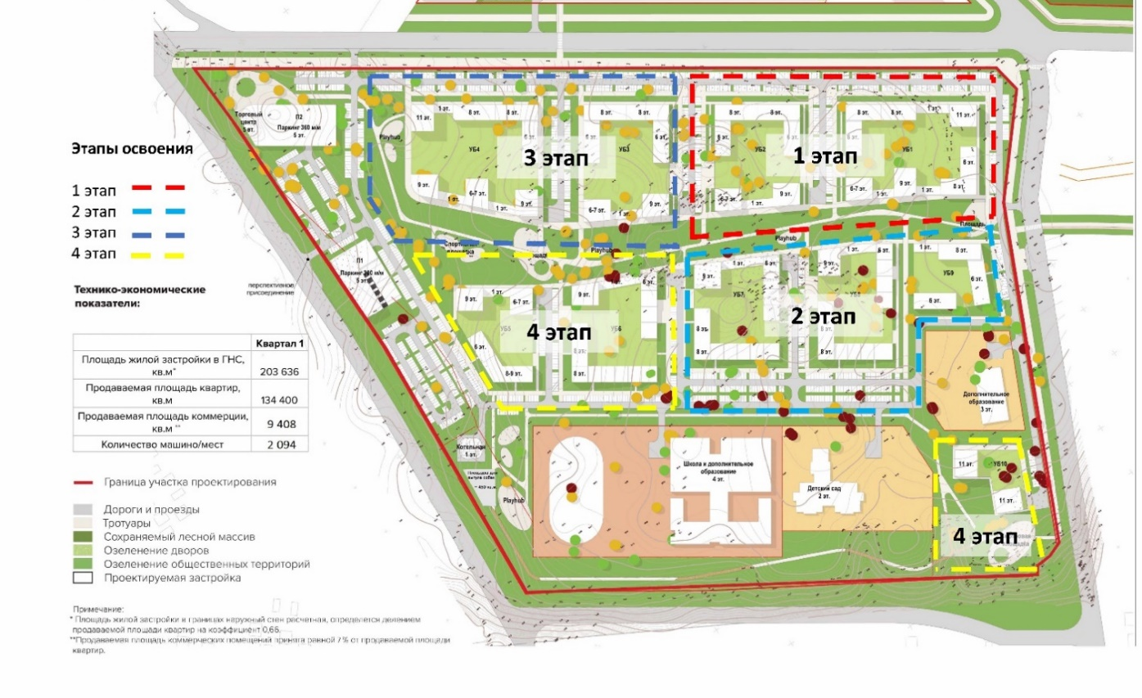

».

Приложение к изменениям, вносимым в проект планировки территории «Экорайон», утвержденный постановлением Исполнительного комитета г.Казани от 20.10.2022 № 3561
